ИЗНОСОСТОЙКОСТЬ ДИФФУЗИОННОГО БОРИДНОГО ПОКРЫТИЯ НА МАЛОУГЛЕРОДИСТОЙ СТАЛИ

Пугачева Н.Б., Трушина Е.Б., Замятин А.Н., Гурченко Т.М.
Екатеринбург, Россия

Основным назначением диффузионного борирования стальных изделий является повышение износостойкости поверхностного слоя. Диффузионные боридные покрытия наносили на образцы из углеродистой стали марки Ст3 в порошковой насыщающей смеси на основе карбида бора с галоидными активаторами. Температура выдержки в печи 900 °С, длительность 5 ч. Рельеф поверхности после испытаний на износ исследовали на сканирующем электронном микроскопе ТESCAN VEGA II XMU и оптическом интерферометра Veeco. Фазовый состав покрытия – на дифрактометре SHIMADZU в k_{α} излучении хрома. Испытания на износостойкость проводили на машине СМТ-I по схеме нагружения «вал-пластина». Вал из закаленной стали 40Х приводится во вращение внешним электроприводом, в нашем случае скорость вращения 1000 об/мин. (максимальная скорость вращения 1500 об/мин.). Образцы с боридным покрытием были закреплены в неподвижной втулке и подвергались нагружению силой 15 кГ.
На поверхности трения образца формируется дорожка глубиной от 25 до 50 мкм с характерным приповерхностный рельефом, представленном на рисунке. В зависимости от длительности испытаний глубина дорожки увеличивалась.

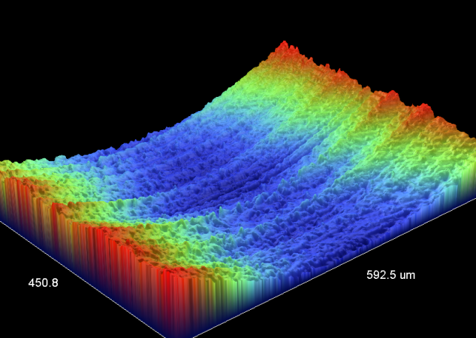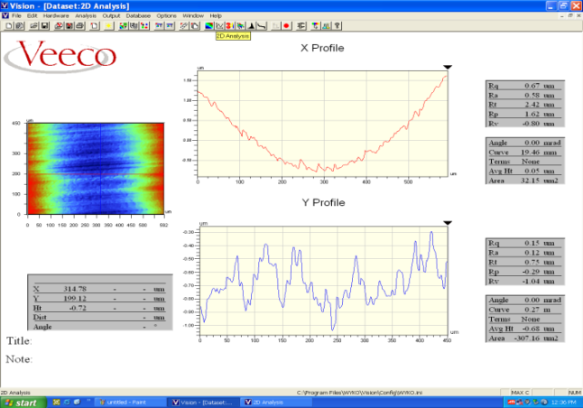
Рисунок - Поверхность образца Ст 3 после испытания на износ, при частоте вращения 1000 об/мин, число оборотов 5000.

По данным локального микрорентгеноспектрального анализа на поверхности образца после 5000 оборотов бориды сохранились по всей длине дорожки – концентрация бора составляет от 8 до 12 мас. %, что соответствует бориду Fe₂B. Под действием контактных напряжений происходит пластическая деформация боридов Fe₂B – на поверхности дорожки износа не наблюдали четко очерченных игл, характерных для частиц боридов в исходном состоянии. На поперечных шлифах наблюдали дробление боридов Fe₂B и проникновение их частиц в сталь на глубину 100 – 200 мкм. Бориды FeB, присутствующие во внешней зоне исходного покрытия, выкрошились в ходе испытаний. Образующаяся после испытаний структура состоит из раздробленных конусовидных кристаллов боридов Fe₂B, разделенных промежутками основного материала. После закалки образца с боридным покрытием стойкость к износу увеличилась - глубина дорожки износа закаленного образца при тех же режимах испытания уменьшается в 2 раза. Это связано с увеличением твердости стали-основы.
Работа выполнена при частичной поддержке программы № 13 ОЭММПУ РАН «Трибологические и прочностные свойства структурированных материалов и поверхностных слоев».

